教學分享《小王子》
學校：南投縣信義鄉東埔國小
實施對象：五年級
一、教學目標
(一)能理解閱讀內容。
(二)能與他人分享閱讀心得。
(三)透過討論與問答，理解故事內容。
二、共讀實施歷程
(一)教學前
1.教師熟讀文本。
2.上網蒐集資料。
(小王子影片)(各版本小王子封面)
(二)引起動機
1.書籍介紹及故事預測：
進入故事之前，先介紹書籍的書名、作者、封面、封底、ISBN、蝴蝶頁、扉頁等知識。
並讓學生由書名與封面插圖猜測內容，讓學生猜測故事情節的發生及發展。

2.提問
(三)發展活動
1.一起共讀(輪流唸書中內容)
2.教師提問討論書中內容
3.閱讀小王子這本書期間，於導師時間、吃飯時間等觀看小王子影片。
4.分組討論後分享每篇感想。
(四)綜合活動
1.讀了這本書後，你能擁有怎樣的夢想？
2.你對書中的小王子想說什麼話？
三、操作感想
小王子的故事在孩子們中年級時曾在課文上讀過，這一次再把故事、影片再好好的享受一遍，每個人對故事的感受都不盡相同，對於故事中想表達的意義或許也不太了解，但他們喜歡這一個故事，有的喜歡那隻狐狸、有的喜歡小王子，也有的喜歡那架飛機……。最後讓他們想想自己的夢想，希望長大後仍擁有自己的天馬行空。
四、活動照片
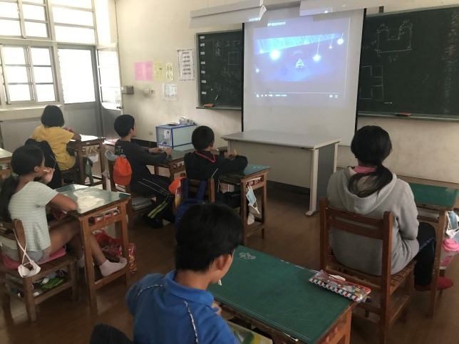 | 觀賞影片-小王子
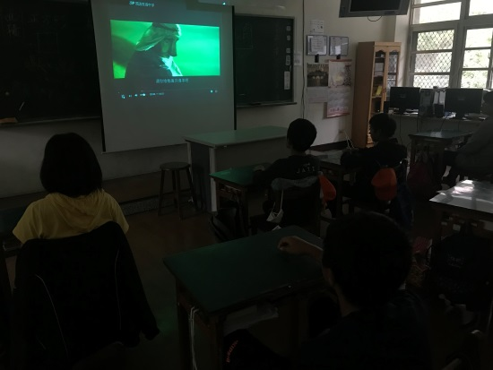 | 觀賞影片-小王子
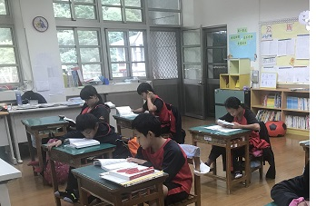 | 共讀書

